云南技师学院（云南工贸职业技术学院）拓岗访企促就业

3月16日，学院党委委员、副院长彭为华带领智能制造系、招生就业与培训处到云南云内机械设备有限公司、云南建投钢结构有限公司、云南外婆味道餐饮管理有限公司开展访企拓岗促就业活动。
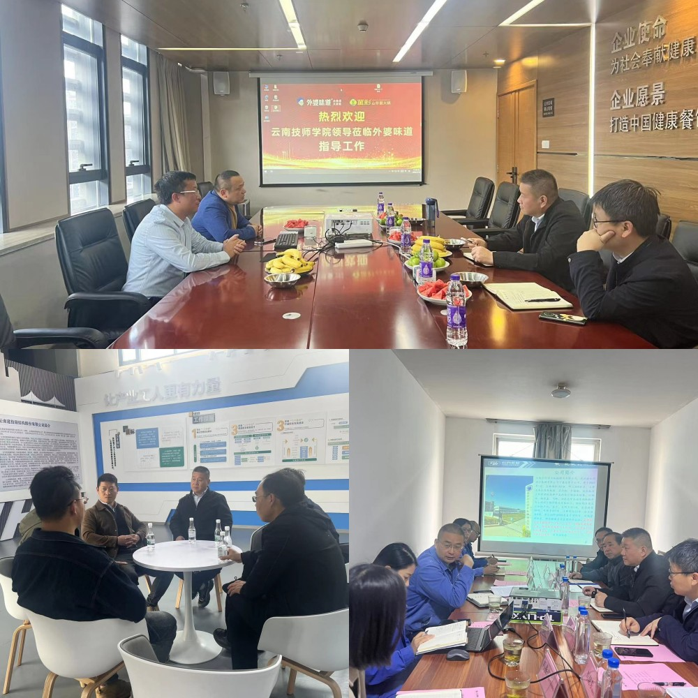
此次活动得到三家公司的大力支持，校企双方在技能人才培养、专业共建、基地建设、招聘稳岗等方面进行了深入探讨和交流。此次访企拓展企业招聘岗位200多个，为学院毕业生就业拓宽了就业渠道，增加了选择机会。
